МІНІСТЕРСТВО ОСВІТИ І НАУКИ УКРАЇНИ

Національний технічний університет

«Харківський політехнічний інститут»

Кафедра «Динаміка та міцність машин»

**Звіт до лабороторної роботи №5**

з дисципліни «Основи веб технологій»

Тема: «Каскадные таблицы стилей. Форматирование текста с помощью CSS»

Виконав студент групи ІКМ-220Б

Пономаренко Олексій Валерійович

Перевірив викладач

Місюра Сергій Юрійович

Харків 2022

**Цель:** приобрести начальные навыки создания простейших

Internet-документов и форматирования созданных Web-страниц с помощью

каскадных таблиц стилей.

**Заданиe:**

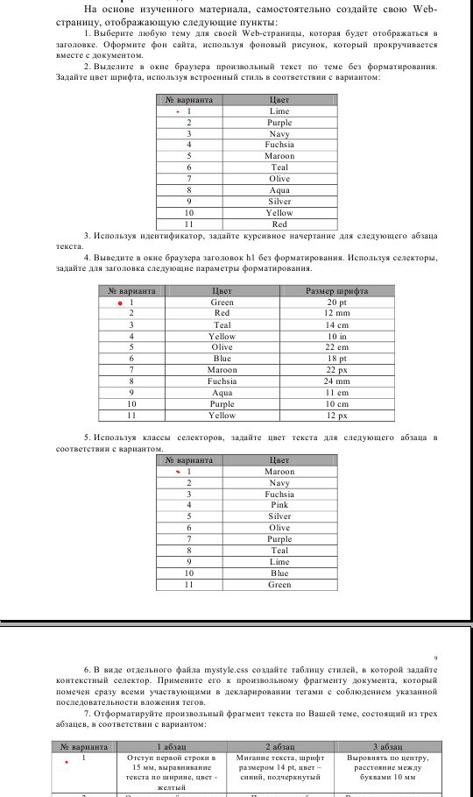

**Процесс выполнения работы:** Написал простой код на html и css, получилось вот так (рис. 1).

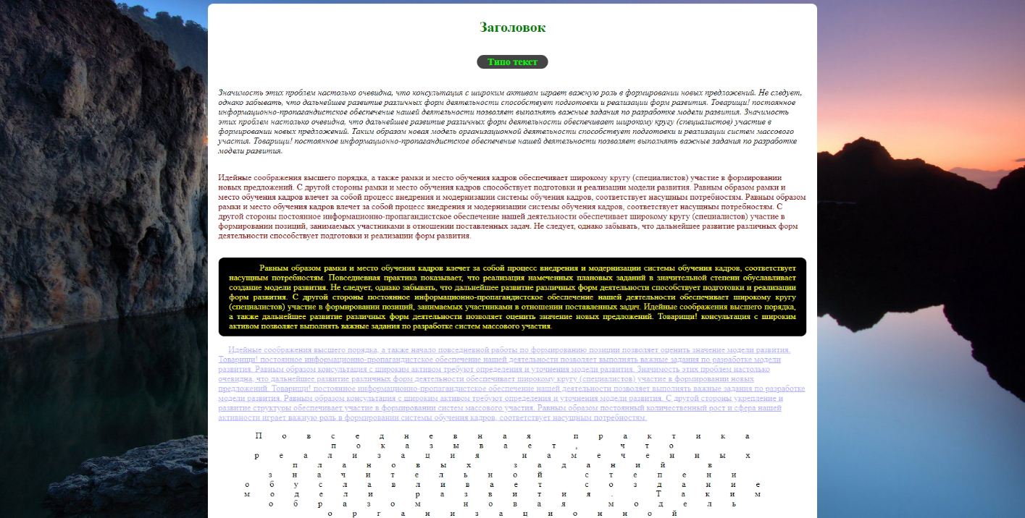

Рисунок 1 - результат

**Выводы:** Я приобрел начальные навыки создания простейших

Internet-документов и форматирования созданных Web-страниц с помощью

каскадных таблиц стилей.